Министерство образования и науки Российской Федерации

Нижегородский государственный университет им. Н.И. Лобачевского  
Национальный исследовательский университет

В. В. Матросов

ВЫНУЖДЕННАЯ СИНХРОНИЗАЦИЯ

Учебно-методическое пособие

Рекомендовано методической комиссией радиофизического факультета для студентов ННГУ, обучающихся по направлениям подготовки 010800 «Радио­физика», 010300 «Фундаментальная информатика и информационные техно­логии» и специальности 090106 «Информационная безопасность телекомму­никационных систем»

Нижний Новгород  
2013

УДК 621.391.01 ББК В 236.535+323.1 М 33

Матросов В. В. ВБ1НУЖДЕННАЯ СИНХРОНИЗАЦИЯ: Учебно ме-

М 33 тодическое пособие. - Нижний Новгород: Нижегородский госунивер­ситет им. Н.И. Лобачевского, 2013. - 40 с.

Рецензент: д.ф.-м.н. М. В. Иванченко

Изучается явление вынужденной синхронизации. Рассмотрена динамика моделей лампового генератора в мягком и жестком режиме возбуждения при внешнем гармоническом воздействии. Исследование проведено методами тео­рии колебаний и компьютерного моделирования. Результаты представлены в виде параметрических и фазовых портретов, однопараметрических бифурка­ционных диаграмм. Приводятся описание лабораторной установки и задания по экспериментальному исследованию явления вынужденной синхронизации.

Для студентов старших курсов и аспирантов, специализирующихся в об­ласти радиофизики, прикладной математики и математического моделиро­вания.

Ответственный за выпуск:  
заместитель председателя методической комиссии  
радиофизического факультета ИНГУ  
д.ф.-м.н., профессор Е. 3. Грибова

УДК 621.391.01 ББК В 236.535+323.1

В.В. Матросов, 2013 Нижегородский государственный университет им. И. И. Лобачевского, 2013

Содержание

Введение 4

1. Структурная схема и обобщенная модель генератора 4
2. Синхронизация мягкого режима 6
   1. Модели генератора в мягком режиме возбуждения 6
   2. Динамические режимы генератора и аттракторы моделей .... 7
   3. Динамика укороченной модели 10
      1. Локальная устойчивость синхронного режима 10
      2. Структура плоскости параметров (£, е) 13
      3. Сценарии нарушения синхронизации 16
   4. Динамика исходной модели 20
3. Синхронизация жесткого режима 25
   1. Динамика укороченной модели 27
      1. Резонансные кривые 27
      2. Структура плоскости параметров (£, е) 27
      3. Особенности синхронизации жесткого режима 31
4. Вопросы и задания для самоконтроля 33
5. Темы курсовых и выпускных квалификационных работ 35
6. Экспериментальное исследование синхронизации

(лабораторная работа) 35

* 1. Описание установки 35
  2. Задание 1. Изучение явления захватывания при мягком режиме

возбуждения автогенератора 35

* 1. Задание 2. Изучение явления захватывания при жестком режи­ме возбуждения 37

Литература 39

Введение

Синхронизация колебаний - согласование частот, фаз или др. ха­рактеристик сигналов, генерируемых взаимодействующими колебательными системами. Различают взаимную синхронизацию колебаний, когда парциаль­ные подсистемы перестраивают режим колебаний друг друга, и внешнюю (вынужденную) синхронизацию колебаний, когда характеристики колебаний системы (систем) изменяются под действием внешней силы. Вынужденную синхронизацию по частоте колебаний называют захватыванием частоты.

Захватывание частоты - явление, состоящее в том, что автоколебатель­ная система (автогенератор) при воздействии на неё периодически изменяю­щейся во времени внешней силы совершает колебания не с частотой автоколе­баний и0, а с часто той и внешнего воздействия. Захват частоты осуществляет­ся благодаря нелинейности и диссипативности и имеет место при условии, что частоты и0 и и не слишком отличаются друг от друга, то есть для некоторого ограниченного диапазона частотных расстроек, который называется полосой захвата. Полоса захвата зависит от свойств автогенератора и от амплитуды внешней силы. Захват частоты может наблюдаться в автоколебательных си­стемах любой физической природы и при различных периодических внешних воздействиях. Впервые же оно было обнаружено и объяснено для томпсонов­ского генератора с синусоидальным воздействием. Другой распространённый термин для захвата частоты синхронизация автогенератора внешней силой.

Наиболее полно развита теория синхронизации колебаний для квазигар­монических колебаний в слабо нелинейных системах [1-3]. Целью настоящей работы является изучение явления синхронизации (захвата) лампового гене­ратора внешней гармонической силой, частота и которой близка к собствен­ной частоте генератора и0.

1. Структурная схема и обобщенная модель генератора

C:\Users\osabio\AppData\Local\Temp\FineReader12.00\media\image1.pngСхема генератора и графики анодно-сеточной и сеточной характеристик лампы приведены на рис.1. Уравнения генератора, составленные без учета реакции анода и межэлектродных емкостей, имеют вид

*L-— + Ri + и dt*

MdiAul

dt

*+ Ео + E* cos *ut*

(i)

*i*

+ i*c*(u)

где ia и ic - анодный и сеточный токи лампы, зависящие в общем случае от анодного и сеточного напряжения. Если напряжения на сетке положитель­ны, но нс велики, то сила тока в цепи сетки будет мала по сравнению с силой анодного тока ic ^ ia (при отрицательных напряжениях на сетке ток в цепи сетки практически исчезает). На практике к условию отсутствия сеточного

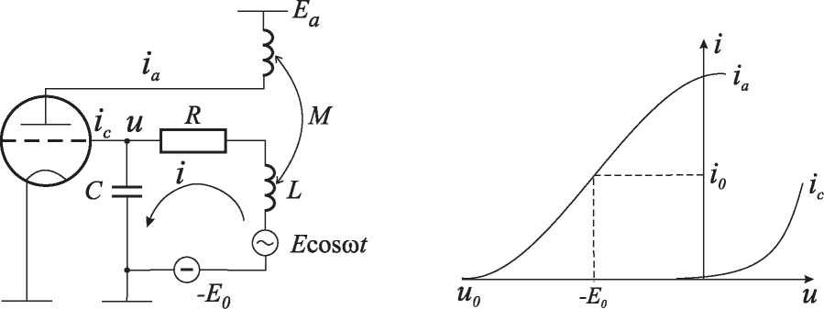

Рис. 1. Схема лампового генератора с гармоническим воздействием (а), графики анодно­сеточной и сеточной характеристик лампы (б)

(а)

(б)

тока можно подойти достаточно близко, выбирая режим работы лампы так, чтобы напряжение на сетке нс переходило в область положительных значе­ний. В этом случае наличием тока в цепи сетки можно пренебречь ic(u) = 0. Далее будем рассматривать именно такой случай.

Для математического анализа уравнения (1) необходимо иметь характе­ристики электронной лампы в явном виде. Наиболее обычный путь - пред­ставление функции ia (u) при помощи полинома. Во многих случаях харак­теристики лампы могут быть с достаточной точностью аппроксимированы полиномами третьей или пятой степени, симметричными относительно рабо­чей точки (см. |4|, Дополнение, § 1. Электронная лампа, стр.540.), при этом переменное напряжение на сетке лампы удобно рассматривать относитель­но постоянного сеточного смещения Е0, т.е. u = u + Е0. Напомним, что при аппроксимации характеристики лампы полиномом третей степени возникаю­щий автоколебательный режим всегда является мягким, а в случае полинома пятой степени он может быть э/сестким (см. |5|, стр.684).

1. Синхронизация мягкого режима
   1. Модели генератора в мягком режиме возбуждения

Рассмотрим случай, когда автономный генератор находится в режиме мягкого самовозбуждения. Для этого случая достаточно характеристику лампы аппроксимировать полиномом 3-й степени ia(u) = i0 + S0u — 7С, гДе напряжения отсечки и насыщения расположены симметрично относительно рабочей точки. Для этих напряжений крутизна характеристики лампы обра­щается в ноль, в частности,

S U) = = So — 3Y (uo )2 = 0. (2)

Из (2) следует, что у = S0/(3u2), а зависимость крутизны характеристики лампы приобретает вид S(u) = S0(1 — u2/u^).

*dr2 LCu2*

*MS0* u2 *MSo - RC uQ*

*du E dT + LCu2*

Для исследования модели (1) воспользуемся методом малого параметра (методом Ван-дер-Поля), который справедлив для систем, близких к линей­ному осциллятору [6]. Чтобы условие близости выполнялось, необходимо по­заботиться о соответствующем подборе параметров. Введем безразмерное вре­мя т = ut и перепишем систему уравнений (1) в виде одного уравнения:

*d2u*

+

1

*u =*

*MSo — RC  
LCu*

1 -

cos T.

(3)

u02 *(MSo — RC)  
и*

Euo MSo

*щй2] MSo — RC*

Введем безразмерные параметры

2 1

u = Lc

*d*

и переменную

MSo

*u*

*x =*

uo N MSo — RC

С учетом принятых обозначений уравнение (3) преобразуется к виду

d2x uQ .. 2. dx

(4)

~т^ + о x = d*(1* — x ) — + £o cos T.

dr*2* u*2* dr

Для применимости метода Ван-дер-Поля необходимо, чтобы параметры ц и eo были малы ми (ц ^ 1, £o ^ 1). Малость параметра ц обеспечивается рас­смотрением генератора вблизи границы самовозбуждения (генератор слабо возбужден), a £o - малостью амплитуды внешней ЭДС. Далее введем в рас­смотрение безразмерные параметры £ и £: = (и2 — и^)/и2 - относительная

расстройка частот и = £0 - амплитуда внешнего воздействия. Новые па­

раметры £ и £ не малы (порядка единицы), малыми являются произведения д£ и д£. С учетом введенных параметров уравнение (4) принимает вид

X + х = д [(1 — X2)Х + £ cos т + £x

*дЯ(х,Х,т),* где *д ^ 1.*

(5)

Нелинейная динамическая система (5) определена в неавтономном фазовом пространстве U = {x,X,т(mod2n)} и трехмерном пространстве параметров Л={0 < д ^ 1, £ > 0, —то < £ < +то}.

Далее, по методу Ван-дер-Поля, от (5) переходим к автономной системе укороченных уравнений[1]:

p(1 — Р2) + £ sin ф = P(р,ф,£,е),

*dp*

*(1т*

*dtp*

*dт1*

(6)

£

—£ + - cos ф = Q(p,p,£,£),

Р

которая определена на фазовом полуцилиндре V+={ф(тос12я), p>0} и зави­сит от двух параметров £ > 0 и —то < £ < то. Параметр д исключен из рассмотрения заменой т1 = дт.

* 1. Динамические режимы генератора и аттракторы моделей

При изучении динамики автотогенератора, находящегося под внешним гармоническим воздействием, в поле зрения исследователя находятся два ре­жима: режим синхронизации и режим биений[2]. Эти режимы в фазовых пространствах динамических моделей имеют свои образы, которые для мо­делей (5) и (6) различны.

Режим синхронизации в неавтономном фазовом пространстве U моде­ли (5) представляется устойчивой периодической траекторией с периодом TT = 2пm7 где отношение ££ - рациональное число. Если ££ = 1, то говорято синхронизации на основном тоне (траектория S\ на рис. 2г), в противном случае синхронизация осуществляется на гармониках или субгармониках. В автономном фазовом пространстве V + модели (6) образом режима синхрони­зации являются устойчивое состояние равновесия (точка O\ на рис. 2а). В модели (6) устойчивое состояние равновесия соответствует режиму синхро­низации на основном тоне. Далее, говоря о синхронном режиме, мы будем иметь виду синхронизацию на основном тоне.

Образом режима биений в неавтономном фазовом пространстве модели (5) является устойчивый инвариантный тор (рис. 2д). Проекция инвариант­ного тора модели (5) на плоскость (x, X) и соответствующая этому тору ос­циллограмма (x, г) приведены на рис. 2е. Визуальный анализ осциллограммы указывает на явное наличие в рассматриваемом колебании амплитудной мо­дуляции, кроме того это колебание также модулировано по частоте, посколь­ку точки пересечения им нулевого уровня располагаются неэквивалентно.

В автономном фазовом пространстве V + модели (6) режиму биений соот­ветствуют устойчивые предельные циклы. В силу цилиндричности фазового пространства модели (6) предельные циклы в этом пространстве могут быть двух типов [7]: циклы 1-го рода (колебательные), не охватывающие фазовый цилиндр V + {L\ на рис. 26), циклы 2-го рода (вращательные), охватывающие фазовый цилиндр V + (L2 на рис. 2в). Размер и период предельного цикла характеризуют закон модуляции - амплитуда предельного цикла определяет амплитуду модуляции., а величина Qm = 1/Tc определяет частоту модуля­ции, где Tc - период предельного цикла (см. рис. 2е).

Далее обсудим, как тип предельного цикла отражается на режиме биений. Колебания 1-го и 2-го рода различаются поведением переменной ф, в пер­вом случае она колеблется около некоторого среднего значения, во втором неограничено возрастает. Переменная ф определяет разность фаз колебаний автогенератора и внешнего воздействия, а её производная ф - разность ча­стот. Усредненная на периоде Tc перемениая ф в случае цикла 1-го рода равна нулю (<ф>=0), в случае цикла 2-го рода она не равиа нулю (<ф >= 0). От­сюда следует что, в случае цикла 1-го рода усредненная частота (средняя частота) колебаний генератора совпадает с частотой внешнего сигнала, т.е. частотная модуляция в режиме биений в «среднем» отсутствует. Режим би­ений, в котором средняя частота колебаний генератора совпадает с частотой внешнего сигнала, принято называть режимом фазовой синхронизации [8]. В системах автоматической фазовой синхронизации такой режим называют квазисинхронным режимом [9]. В случае предельного цикла 2-го рода сред­няя частота колебаний генератора и частота внешнего сигнала не совпадают - синхронизации нет (асинхронный режим).

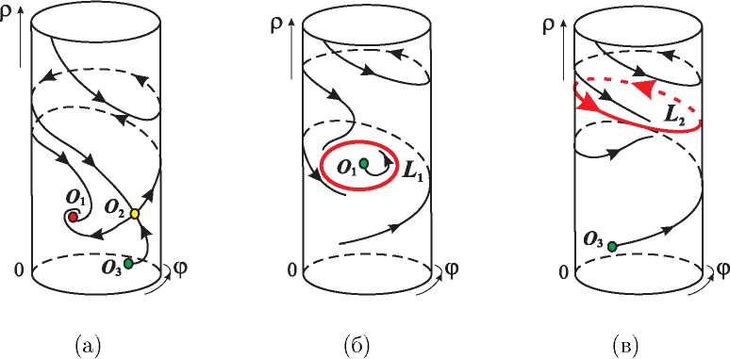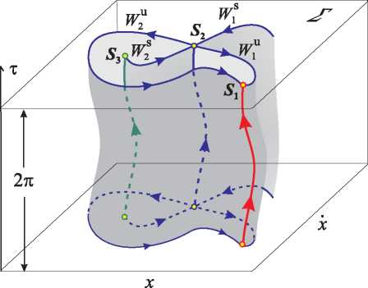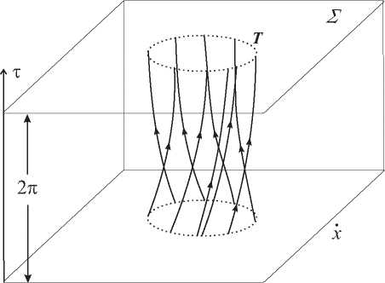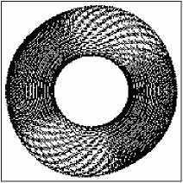

(г)

(д)

**2**

**X**

**-2**

**-2 X 2**

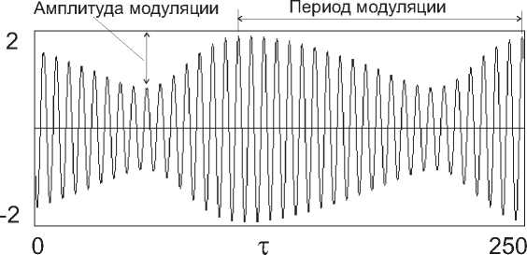

Рис. 2. Примеры фазовых портретов автономной модели (a-в); неавтономной модели (г); качественное изображение инвариантного тора в невтономном фазовом пространстве (д); (х, у)-проекция инвариантного тора модели (5) и соответствующая ему осциллограмма (е)

(е)

* 1. Динамика укороченной модели
     1. Локальная устойчивость синхронного режима

Рассмотрим состояния равновесия модели (6), координаты которых есть решения системы уравнений

Р(1 - Р2) = — sin ф, (7)

£р = £ COS ф.

Возводя оба уравнения (7) в квадрат и складывая, получим уравнение для «резонансных кривых»[3]

р2(1 - р2)2+ер2 = £2, (8)

из которого можно получить зависимости квадрата амплитуды колебаний р2 от расстройки £ и параметра £. Рассмотрим вид и устойчивость резонанс­ных кривых, определяемых уравнением (8). Полагая Z1(р2) = р2(1 — р2)2 и Z2(p2,£2,£2) = £2 — £2р2, строим графики этих функций (рис. 3). Пересече­ния графиков Z1 и Z2 определяют координаты р* состояний равновесия Oi модели (6) и точки на резонансных кривых. Варьируя £ и £, получаем серию резонансных кривых симметричных относительно прямой £ = 0 (рис. 4а). Проанализируем поведение этих кривых при различных значениях £.

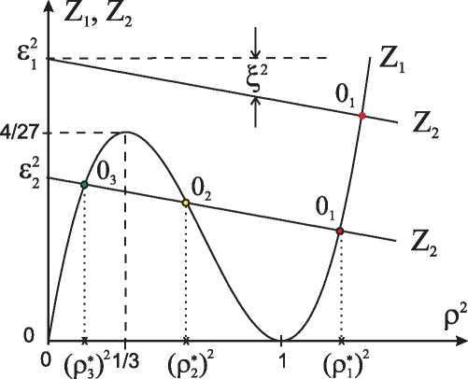

Рис. 3. Вид вспомогательных кривых Z^2) и Z2(р2,е2, £2) для построения резонансных кривых в случае мягкого автоколебательного режима

* е1 < 4/27. При е1 = 0 (внешнее воздействие отсутствует) резонанс­ная кривая вырождается в точку (£=0, р2=1) и прямую р1 = 0. При 0 < е1 < 4/27 резонансная кривая состоит из двух раздельных кривых: одна есть замкнутая кривая, охватывающая точку (^=0,р2=1), другая располагается вблизи оси абсцисс (на рис. 4а линия 1). Здесь в зависи­мости от £ будет либо три (на рис. 4а светло-серая область), либо одно равновесное состояние.
* е1 = 4/27. Пр и £ = 0 замкнутая кривая и линия 1 касаются друг друга в точке (£=0, р2=1/3), образуя единую петлеобразную кривую (линия 2). Здесь при £ = 0 система (6) имеет два состояния равновесия, при £ = 0 - либо три (на рис. 4а серая и светло-серая области), либо одно равновесное состояние.

*(р[4] [5],ф*)*

* 4/27 < е1 < 8/27. Резонансная кривая состоит из одной линии 3. При

det

*( др (рф) др*

*dQ(P,p) \ др*

*X*

*др (Р,Ф)дф*

*dQ(P,p)*

*дф*

*X*

0,

где

*дР (р*,ф*)  
др*

дР (р,,Ф*)  
дф

1 - З^)1,

е cos ф = с учетом (7) = £р*,

(б)

дЯ(р*,Ф*) £ cos ф £

(9)

= = = , др (р*)*2* Р

£ Sin ф[6]

= с учетом (7) =1 — (р*)2.

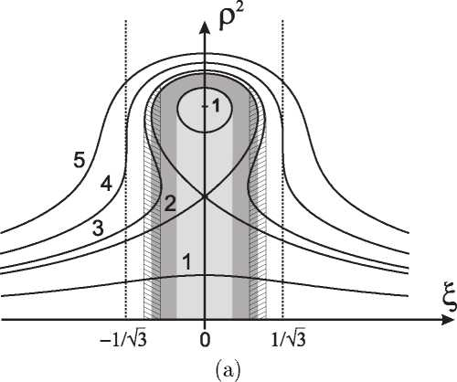dQ(p *\*,ф* *)

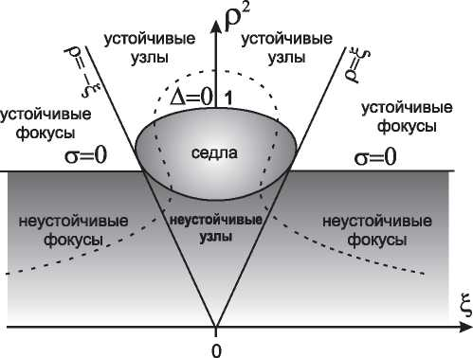

Рис. 4. Резонансные кривые (а) и области устойчивости резонансных кривых (б) в случае мягкого автоколебательного режима

дф (р*)

Перепитом характеристическое уравнение в виде квадратного уравнения

Л2 + 2 [2(р*)2 — 1] Л + [1 — (р*)2] [1 — 3(р*)2] + £2 = 0. (Ю)

Необходимое и достаточное условие устойчивости состояний равновесия - положительность коэффициентов характеристического уравнения (10), т.с. область, расположенная выше линии а = (р*)2 — 1/2 = 0 и вне эллипса А = 1 — (р*)2 1 — 3(р*)2 + £2 = 0. Разбиение плоскости (£,р) на областис различными типами состояний равновесия представлено на рис. 46. Об­ласть существования устойчивых состояний равновесия (синхронного режи­ма) ограничивают кривые: а = 0 вне области седел - бифуркации Андронова- Хопфа и А = 0 - бифуркации двукратного состояния равновесия. Диапазон расстроек частот £, где существует синхронный режим, называется полосой синхронизации. В зависимости от значений амплитуды £ сигналы делятся на слабые и сильные. Сигнал называется слабым, если соответствующая ему резонансная кривая пересекает прямую а = 0, сильным - кривую А = 0. Деление сигналов на сильные и слабые обусловлено различными сценариями возникновения режима биений, эти сценарии будут рассмотрены ниже.

* + 1. Структура плоскости параметров (£, Д

На рис. 5 приведено разбиение плоскости параметров (ДД модели (6) на области с различными фазовыми портретами. Этот рисунок качественно отражает результаты компьютерного моделирования, проведенного с помо­щью программного комплекса ДНС [11]. Результаты качественного исследо­вания структуры пространства параметров модели (6) можно найти в [2,12]. Поскольку разбиение симметрично относительно оси ординат, то на рис. 5 изображена лишь правая часть разбиения (область £>0). Представленная структура образована кривыми следующих бифуркаций:

* штрихпунктирная линия соответствует бифуркации двукратного со­стояния равновесия. На этой линии выполняется условие А(£, Д = 0, т.е. хотя бы один из корней характеристического уравнения (10) обращается в ноль (Ах • A2=0,Im(А1;2)=0). Эта линия ограничивает область суще­ствований трех состояний равновесия: 0х,02 и 03 (рис. 6а). На верхней границе этой области сливаются состояния равновесия 02 и 03, на ниж­ней - 02 и 0х;
* линия 1 - бифуркации Андронова-Хопфа, смена устойчивости состоя­ния равновесия 0х (03). На этой линии выполняется условие а(Д Д = 0, т.е. корни характеристического уравнения (10) располагаются на мни­мой оси (Re(A1;2)=0,Im(А1;2)=0). Состояние равновесия теряет устойчи­вость при пересечении линии 1 сверху вниз (слева направо). Поскольку первая ляпуновская величина на бифуркационной кривой отрицательна, то потеря устойчивости сопровождается мягким рождением устойчивого колебательного предельного цикла Lx (см. рис. 6в,г); •

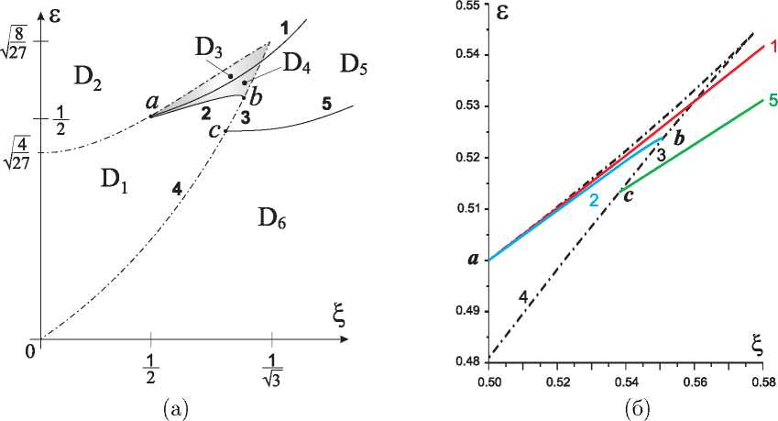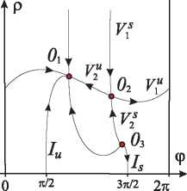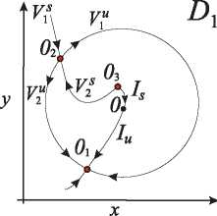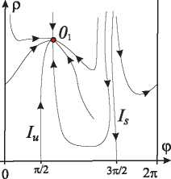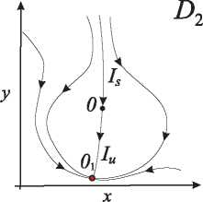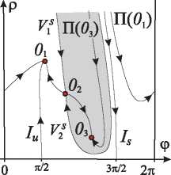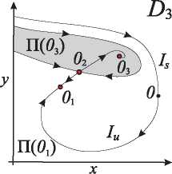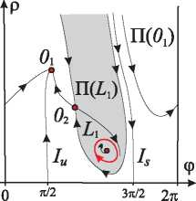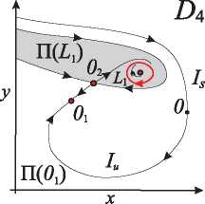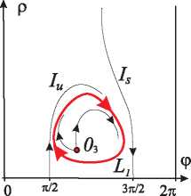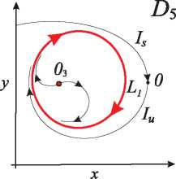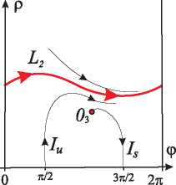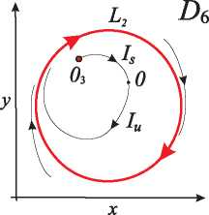(д)

(е)

Рис. 5. Структура плоскости параметров (фе) модели (6): (а) - качественное изображение, (б) фрагмент реальной картины

(а)

(б)

(в)

(г)

Рис. 6. Грубые фазовые портреты модели (6) и их аналоги в декартовой системе координат (x = р cos ф,у = р sin ф)

так как седловая величина а = А1 + А2 < 0, то возникающий цикл устой­чив. Концевыми точками для бифуркационной кривой служат точки а и b. В точке а выполняются условия теоремы Богданова [13] - состоя­ние равновесия О2 имеет два нулевых корня (A1=A2=0), в этой точке собираются вместе линия 1 и линия 2, на штрихпунктирной линии слева от точки а(0.5, 0.5) двукратное состояние равновесия имеет устойчивую узловую часть, справа - неустойчивую. В точке b(0.5507,0.5237) петля сепаратрис седла превращается в петлю сепаратрис седло-узла;

* линия 3 есть участок штрихпунктирной линии, расположенный меж­ду точками b(0.5507,0.5237) и с(0.5381278,0.5132685). Эта линия соот­ветствует бифуркации петли сепаратрис седло-узла 1-го рода (петля не охватывает цилиндр V+), в результате которой появляется устойчивый колебательный предельный цикл Li;
* линия 4 - участок штрихпунктирной линии, расположенный ниже точ­ки с, соответствует бифуркации петли сепаратрис седло-узла 2-го рода (петля охватывает цилиндр V+). Из этой петли рождается устойчивый вращательный предельный цикл L2;
* линия 5 разделяет области существования колебательного L1 и вра­щательного L2 предельных циклов. При значениях параметров на этой линии совпадают инвариантные кривые Is и Iu (см. рис. 6д,е).

Бифуркационные кривые делят плоскость (ф ф на шесть областей D1 — —D6. Соответствующие этим областям фазовые портреты модели (6) приве­дены на рис. 6. В области D1 структуру фазового пространства определя­ют: устойчивый узел (фокус) Оц неустойчивый узел (фокус) Оз и седло O2 (рис. 6а), а также инвариантные кривые Iu и 1^, которые при £ = 0 вырож­даются в прямые. В декартовой системе координат особые точки с коорди­натами (ф = п/2,р = 0) и (ф = 3п/2,р = 0) преобразуются в проходимую точку О с координатами (х = 0, у = 0). При значениях параметров из области D2 все фазовые траектории модели (6) стремятся к устойчивому состоянию равновесия О1 (рис. 66). В области D3 система (6) имеет два устойчивых со­стояния равновесия О1 и О3 с бассейнами притяжения П(Оф и П(О3) соответ­ственно (рис. 6в). Границами П(Оф и П(О3) служат входящие сепаратрисы V{ и V2s седл а О2. При значениях из о бласти D4 в фазовом пространстве модели (6) имеют место два аттрактора (рис. 6г): состояние равновесия О3, соответствующее режиму синхронизации, и колебательный предельный цикл L1, характеризующий режим биений. Таким образом, в областях параметров D3 и D4 система (6) демонстрирует бистабильное поведение. На рис. 5а об­ласти с бистабильным поведением отмечены серым цветом, в этих областях состояние генератора определяется не только значениями параметров, но и начальными условиями. В областях параметров D5 и D6 фазовый портрет модели (6) характеризуется четырьмя особыми траекториями: предельным циклом (колебательным L1 в области D5 и вращательным L2 в области D6), неустойчивым состоянием равновесия O3 инвариантными кривыми IM и Is .

* + 1. Сценарии нарушения синхронизации

Синхронный режим при увеличении £ всегда сменяется режимом биений. В режиме биений колебания являются модулированными и характеризуют­ся амплитудой и частотой модуляции. Сценарии возникновения модулиро­ванных колебаний зависят от амплитуды внешнего сигнала е. Как правило, выделяют два механизма нарушения синхронизации и возникновения моду­лированных колебаний, различаемые по амплитуде внешнего сигнала. Если е2 < 1/4 входной сигнал считают слабым, а при е2 > 8/27 - сильным. Эти случаи характеризуются отсутствием гистерезисных явлений при вариациях параметра £, но различаются сценариями возникновения модуляции. Суще­ствует небольшой интервал 1/4 < е2 < 8/27, где поведение генератора при вариациях £ не однозначно. Далее остановимся на рассмотрении того, что происходит с синхронными колебаниями при увеличении £ при различных значениях параметра е.

А. Случай слабого сигнала, е2 < 1/4. В случае слабого сигнала исчезно­вение синхронного режима и возникновение режима биений с точки зре­ния теории бифуркаций связано с бифуркацией петли сепаратрис седло-узла (рис. 7а). Фазовые картины укороченной системы уравнений (6) в окрест­ности и на границе полосы синхронизации приведены на рис. 6. При рас­стройках £ < |£i| единственным аттрактором системы (6) является состояние равновесия O1 (рис. 6а), оно и определяет режим синхронизации. По мере увеличения расстройки £ состояние равновесия O1 сближается с седловым со­стоянием равновесия O2, при £ = £2 они сливаются, образуя негрубое состоя­ние равновесия O1-2 седло-узел. При этом выходящая сепаратриса седло-узла возвращается к O1-2, касаясь ведущего направления, т.е. в фазовом простран­стве V + имеет место петля сепаратрис седло-узла. При дальнейшем увеличе­нии £ состояние равновесия O1-2 исчезает (исчезает режим синхронизации), а в фазовом пространстве модели (6) появляется устойчивый предельный цикл (рис. 6д,е) - возникает режим биений. Цикл, рожденный из петли сепаратрис седло-узла, обладает следующими свойствами: в окрестности бифуркацион­ного значения параметра £ = £2 он повторяет форму петли, т.е. амплитуда этого предельного цикла в общем случае не мала; период Tc предельного цик­ла при £ ^ £2 стремится к бесконечности. Эти свойства определяют законы

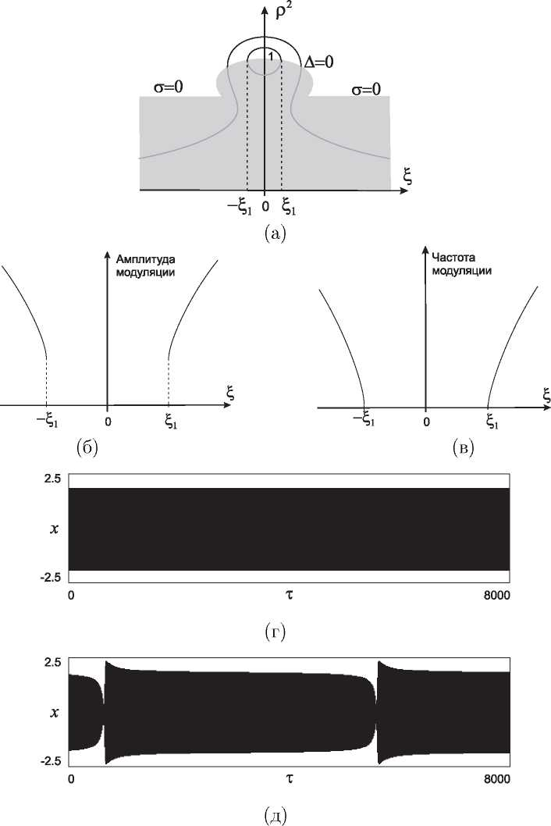

Рис. 7. Резонансная кривая (а), зависимости амплитуды (б) и частоты (в) модуляции от расстройки £, вид осциллограмм на границе полосы синхронизации: синхронный режим (г) и режим биений (д) в случае слабого сигнала

возникновения модуляции при выходе из полосы синхронизации: амплитуда модуляции изменяется скачком (рис. 76), частота модуляции шт = 1/Tc рас­тет от нуля (рис. 7в). При движении в обратную сторону, от режима биений к синхронному режиму с уменьшением £, наблюдается обратная картина: при £ = £2 предельный цикл исчезает в петлю сепаратрис седло-узла - режим биений исчезает, появляется глобально устойчивое состояние равновесия Оц

определяющее режим синхронизации.

Б. Случай сильного сигнала, е1 > 8/27. В случае сильного сигнала исчез­новение синхронного режима и возникновение режима биений сопровождает­ся бифуркацией Андронова-Хопфа. Фазовые картины укороченной системы уравнений (6) в окрестности и на границе полосы синхронизации приведены на рис. 6. При расстройках £ < |£2| состояние равновесия О1 устойчиво. При увеличении £ и переходе через границу £ = £2 состояние равновесия Oi те­ряет устойчивость (синхронизация нарушается), а в фазовом пространстве модели (6) рождается устойчивый предельный цикл (рис. бд), характери­зующий режим биений. Поскольку первая ляпуновская величина в момент бифуркации отрицательна, то рождение цикла происходит мягко, т.е. ампли­туда цикла (амплитуда модуляции) растет от нуля (рис. 86). Что касается периода Tc предельного цикла, то в момент рождения он конечен, т.е. ча­стота модуляции при выходе из полосы синхронизации изменяется скачком (рис. 8в). При движении в обратную сторону наблюдается обратная картина: при £ = £i устойчивый предельный цикл стягивается в точку Оц в результа­те чего состояние равновесия О1 приобретает устойчивость - режим биений трансформируется в синхронный.

В. Диапазон 1/4 < е1 < 8/27 характеризуется неоднозначным поведени­ем генератора на границе полосы синхронизации £ = £2 при вариациях £. Пусть начальное значение £ принадлежит области Dy где колебания гене­ратора синхронизированы внешним сигналом. При увеличении £ система (6) переходит из области D1 в область D4 и далее в область D5, где реализуется режим биений. Переход из D1 (рис. 6а) в область D4 (рис. 6г) сопровож­дается рождением устойчивого предельного цикла (£ = ф), отвечающего за режим биений. Появление предельного цикла L1 не нарушает синхронизации, так как для реализации режима биений в области D4 необходимо, чтобы на­чальные условия модели (6) принадлежали области притяжения n(L1), при переходе же из D1 в D4 состояние системы (6) остается в точке О1. При дальнейшем увеличении £ состояние равновесия О1 приближается к О2, на границе областей D4 и D5 они сливаются (при £ = ф) и исчезают. В резуль­тате фазовые траектории из окрестности О1 устремляются к предельному циклу L1, синхронизация нарушается, устанавливается режим биений. Так как в момент нарушения синхронизации цикл L1 имеет не малую амплитуду и конечный период, то амплитуда и частота модуляции при выходе из полосы синхронизации изменяются скачком (рис. 9).

Теперь рассмотрим поведение системы при обратном ходе: из области D5 в область D1 через D4. При уменыиении £ на границе областей D5 и D4 (при £ = ф) появляется состояние равновесия О1. Однако это не приводит

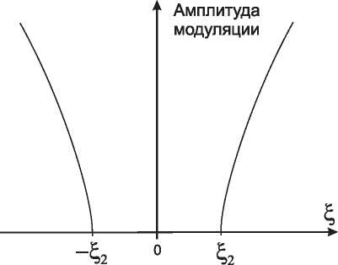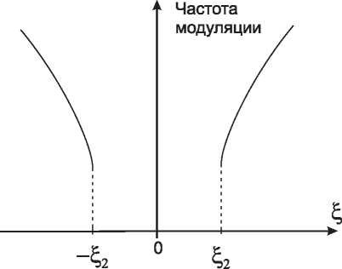

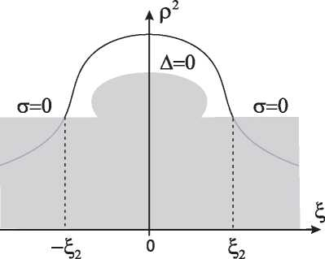

(а)

(б) (в)

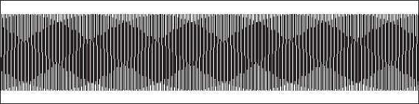

О Т 1500

(г)

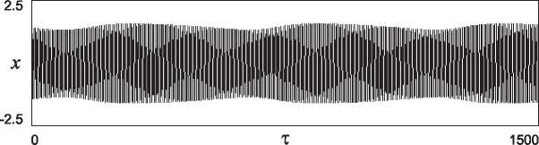

Рис. 8. Резонансная кривая (а), зависимости амплитуды (б) и частоты (в) модуляции от расстройки £, вид осциллограмм на границе полосы синхронизации: синхронный режим (г) и режим биений (д) в случае сильного сигнала

(д)

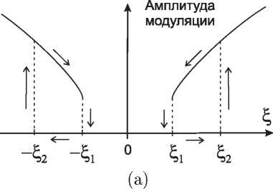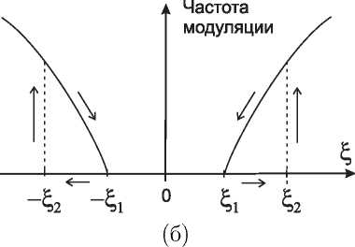

Рис. 9. Гистерезис на границе полосы синхронизации

к восстановлению режима синхронизации, поскольку при обратном ходе в области D4 состояния модели (6) определены на цикле L1. Режим биений бу­дет сохраняться до исчезновения цикла Ь\. При £ = £1 цикл Ь\ влипает в петлю сепаратрис седла О2 и при дальнейшем уменьшении £ исчезает. В ре­зультате фазовые траектории из окрестности L1 устремляются к состоянию равновесия Оц режим биений разрушается, режим синхронизации восста­навливается. Происходит захват в режим синхронизации. Отмстим, что на границе области захвата £ = ф амплитуда ци кла L1 определяется размером петли сепаратрис (рис. 96), а частота цикла равна нулю (рис. 96).

Таким образом, из рассмотренного случая следует, что в модели (6) суще­ствуют такие значения £, при которых нарушение и восстановление режима синхронизации происходит при разных значениях расстройки £. Полосу ча­стот (—£2, £2), где режим синхронизации существует, называют полосой удер­жания синхронного режима. Полосу частот — £i,£i), где режим синхрони­зации наступает при любых начальных условиях, называют полосой захвата в синхронный режим. Если полоса захвата меньше полосы удержания, то существуют интервалы (—£2, — ф) и (£ь£2), где модель (6) демонстрирует бистабильное поведение, которое обуславливает гистерезисные явления при вариациях £. В случае слабого и сильного сигналов полосы удержания и за­хвата совпадают, здесь при вариациях £ нарушение и восстановление режима синхронизации происходит при одном и том же значении £1 = £2.

2.4. Динамика исходной модели

Рассмотрим динамику неавтономной модели (5). Заметим, что анализ дви­жений этой модели (5) является более сложной задачей, чем исследование фа­зовых траекторий модели (6) |14|. Это обусловлено тем, что модель (5) отно­сится к классу многомерных динамических систем, которые допускают суще­ствование квазипсриодичсских и хаотических колебаний; спектр возможных бифуркаций у многомерных моделей существенно шире, чем у двумерных;

наконец, некоторые бифуркации многомерных систем до сих пор не имеют строгих алгоритмов идентификации. Несмотря на вышесказанное, при малых ц между особыми траекториями моделей (6) и (5) существует определенная связь, которая отражена в таб. 1.

Таблица 1.

|  |  |  |
| --- | --- | --- |
| модель (6) | модель (5) | сечение Пуанкаре |
| состояния равновесия 0\, О2, Os | периодические траектории Si,S2,Ss | неподвижные точки Si,S2,Ss |
| сепаратрисы Vu Vu Vs Vs | двумерные многообразия WW?, Wf, W2s | одномерные кривые WWWf, W2s |
| периодические траектории Li (L2) | инвариантный тор T | замкнутая инвариантная кривая T |

Для иллюстрации динамики многомерных систем часто используют кар­тины отображения Пуанкаре, которые получаются в результате пересечения фазовых траекторий динамической системы с некоторой секущей. Мы также будем использовать эти картины, поскольку, во-первых, в неавтономном фа­зовом пространстве модели (5) существует секущая т0 = тоd(2n), которую все фазовые траектории модели (5) пересекают трансверсально, т.е. у моде­ли (5) всегда существует двумерное отображение Пуанкаре {х(то), х(т0)}. Во- вторых, при малых ц между особыми траекториями модели (6), представлен­ными в декартовой системе координат, и особыми траекториями двумерного отображения Пуанкаре, порождаемого траекториями модели (5), существует определенная связь (см. таб. 1). В частности, образами состояний равновесия, сепаратрис и предельных циклов модели (6) на секущей Пуанкаре являются соответственно неподвижные точки, одномерные инвариантные многообра­зия и замкнутые инвариантные кривые. Тип периодической траектории мо­дели (5) (тип неподвижной точки отображения Пуанкаре) совпадает с типом состояния равновесия модели (6), инвариантные многообразия и торы имеют ту же устойчивость, что сепаратрисы и предельные циклы модели (6).

На рис. 2г приведен один из фазовых портретов модели (5). Он содержит три периодических движения с периодом TT=2п {Tt=2л/и): Si - устойчивый узел или фокус, S3 - неустойчивый узел ил и фокус, S2 - седло. Неустойчивые инвариантные многообразия Wi и W2U седлa S2 замыкаются на устойчивом периодическом движении Si, устойчивое инвариантное многообразие W2 при т ^ —ж стремите я к S3, a W( уходит в бесконечность.

Портрет отображения Пуанкаре имеет три неподвижные точки. Их тип и обозначения совпадают с периодическими траекториями, их порождающими. Фазовый портрет модели (6) в декартовой системе координат, являющийся аналогом рассматриваемого сечения Пуанкаре, представлен на рис. ба. Как отмечалось выше, аналогом состояний равновесия 0i,02,03 модели (6) яв­ляются неподвижные точки Si, S2, S3 на секущей Е. Аналогом сепаратрис седла 02 служат сепаратрисы седловой неподвижной точки S2. На практике эти сепаратрисы представляют собой следы пересечения инвариантных мно­гообразий WU W2, W( и W2 седлового периодического решения S2 секущей плоскостью Е.

Таким образом, изучение динамики неавтономной модели (5) при малых д может быть сведено к поиску неподвижных точек отображения Пуанкаре, построению инвариантных многообразий, анализу бифуркаций особых тра­екторий и построению на плоскости — е) бифуркационных кривых, анало­гичных линиям 1-5 на рис. 5. Результаты компьютерного анализа модели (5) приведены на рис. 10. Здесь на плоскости — е) выделены области D\ — D6 с различным динамическим поведением. Картины отображения Пуанкаре для выделенных областей представлены на рис. 11.

В области Di система (5) имеет три периодических решения: устойчивое Si, седловое S2 и неустойчивое S3 (рис. 2г). Соответствующая этой обла­сти параметров картина отображения Пуанкаре приведена на рис. 11а, она содержит три неподвижные точки: устойчивую Si, седловую S2 и неустой­чивую S3. При выходе из об ласти D1 через штрихпунктирную линию седло­вое периодическое решение S2 сливается с Si или S3 и исчезает. В момент бифуркации один из мультипликаторов периодического решения (неподвиж­ной точки) становится равным +1, штрихпунктирная линия соответствует касательной (седло-узловой) бифуркации.

В области D2 единственным аттрактором модели (5) является периодиче­ское решение Si. Картина отображения Пуанкаре для этой области пред­ставлена на рис. 116, она содержит одну неподвижную точку Si и «сле­ды» семи траекторий модели (5) с начальными (т=0) условиями в точ­ках l(x= —1.0, x= — 0.25) 2—1.0, -0.4— 3—1.0, -0.6— 4—1.0, —0.85); 5—1.0, -0.9— б(—1.5, -0.9— 7(—2.0, —0.90). Фазовые траектории 1-7 асимп­тотически приближаются к периодическому решению Si, а их «следы» (тра­ектории точного отображения) - к неподвижной точке Si.

При значениях параметров из области D3 в фазовом пространстве модели

1. существуют устойчивые периодические траектории Si и S3, обе эти траек­тории определяют режим синхронизации. Из картины отображения Пуанкаре на рис. Ив видно, что при равномерном распределении начальных условий вероятность наступления синхронного режима S3 меньше, чем Si, так как бассейн притяжения П(5'з) меньше, чем n(Si). Границами бассейнов притя­жения n(Si) и n(S3) являются устойчивые инвариантные многообразия WS и WS седлa S2.

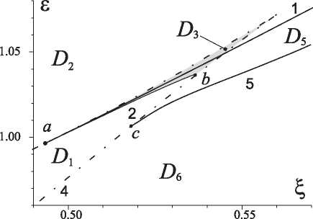

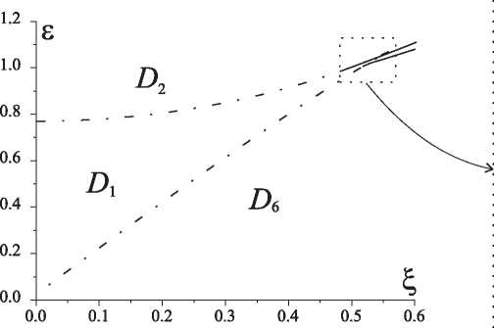

Рис. 10. Структура плоскости (£,е) модели (5) при ц = 0.1

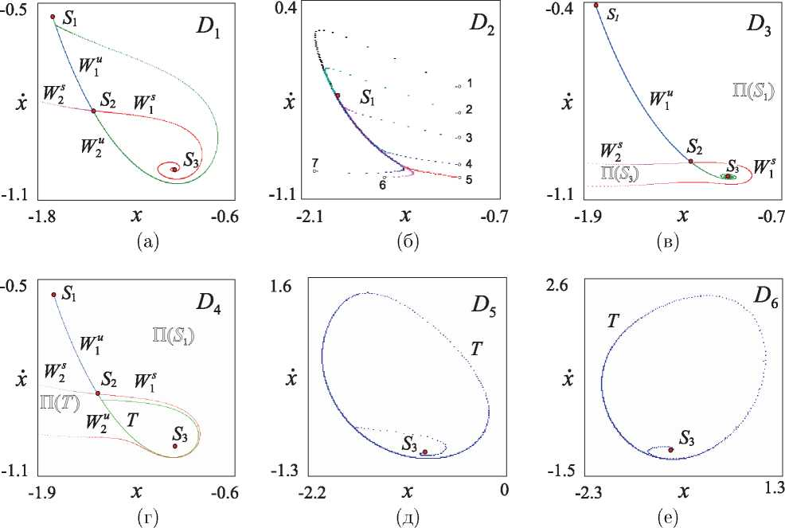

Рис. 11. Картины отображения Пуанкаре модели (5) при значениях параметров: ^=0.1, £=0.532, е=1.031 £=0.53,е=1.041 £=0.53,е=1.034 (в), £=0.535,е = 1.036

£=0.53,е=1.023 (д), £=0.53,е=1.0

В области D4 система (5) также демонстрирует бистабильное поведение, однако здесь, в отличие от области D3, возможен как режим синхрониза­ции, так и режим биений. Картина отображения Пуанкаре для области D4 представлена на рис. 11г. Она содержит устойчивую неподвижную точку Si, устойчивую инвариантную кривую T, седловую точку S2 с инвариантными многообразиями, а также неустойчивую точку S3. Вероятность наступления синхронного режима S3 зависит от поведения инвариантных многообразий Wi и седлa S2, которые определяют бассейны притяжения n(Si) и П(Т).

На рис. 11 д и рис. Не приведены картины отображения Пуанкаре для областей D5 и D6 соответственно. Качественно эти картины не отличаются друг от друга, обе картины содержат замкнутую устойчивую инвариантную кривую T, внутри которой располагается неустойчивая неподвижная точка S3. Инвариантная кривая T свидетельствует, что в фазовом пространстве модели (5) существует глобально устойчивый инвариантный тор, определя­ющий режим биений. Картины на рис. 11 д и рис. Не построены при близ­ких значениях параметров модели, можно отметить существенные различия в размерах инвариантной кривой (инвариантного тора). Однако основным критерием разделения пространства параметров модели (5) на области D5 и D6, является совпадение средней частоты генерируемых колебаний йт с частотой внешнего сигнала. Практически От можно вычислить по формуле

йт

*N*

WW)

1

где т - периоды генерируемых колебаний (в ре жиме биений T=Tj для любых i = j), N - большое число. На рис. 12 приведены зависимости AT=TCp—2п

* сдвига среднего периода генерируемых колебаний относительно периода внешнего сигнала (N = 2000). Здесь цифрами 1-6 отмечены бифуркационные значения £, где возникает режим биений при е=1.; 1.1; 1.2; 1.3; 1.4; 1.5 соот­ветственно. Точки 2-6 соответствуют бифуркации Неймарка-Сакера, точка 1
* касательной бифуркации.

На линии 1 комплексно-сопряженные мультипликаторы периодического решения S1 выходят на единичную окружность (модуль мультипликаторов обращается в единицу), т.е. периодическое решениеS1 проходит через бифур­кацию Неймарка-Сакера. В результате этой бифуркации устойчивое перио­дическое решение теряет устойчивость, при этом в его окрестности возникает устойчивый инвариантный тор T. На линии 2 тор T влипает в гомоклиниче­скую петлю, образованную инвариантными многообразиями седлового реше­ния S2.

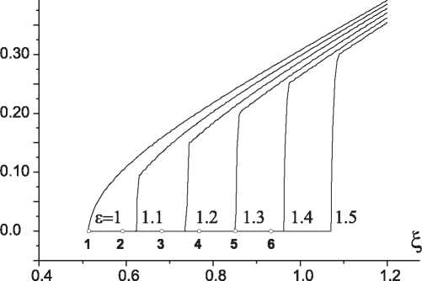

Рис. 12. Отклонения TCp среднего периода генерируемых колебаний от периода внешнего сигнала, рассчитанные по траекториям модели (5) при д = 0.1

1. Синхронизация жесткого режима

Рассмотрим случай, когда автономный Д=0) генератор находится в режи­ме жесткого самовозбуждения. Фазовый портрет, характеризующий этот режим, представлен на рис. 13а. На портрете устойчивое состояние равно­весия О и устойчивый предельный цикл L разделены неустойчивым циклом S. Траектории, начинающиеся внутри неустойчивого предельного цикла, бу­дут идти к состоянию равновесия, а траектории, начинающиеся вне цикла S, будут наматываться на устойчивый предельный цикл L. В генераторе в зависимости от начальных условий будет устанавливаться или состояние рав­новесия или автоколебания. Для возникновения автоколебаний в автогенера­торе системе необходимо дать некоторый «толчок», выводящий начальные условия из области притяжения состояния равновесия О (на рис. 13а из се­рой области). Существование жесткого режима возможно в генераторе, если характеристика лампы аппроксимируется полиномом нс ниже пятой степени. Пусть ia(u) = i0 + S0u + yU — (5иъ.

В жестком режиме поведение неавтономной системы, также как и авто­номной, зависит от начальных условий. Если генератор находится в автоколе­бательном режиме, то, при наличии внешнего периодического воздействия, возможно захватывание частоты и реализация синхронного режима. Если же генератор нс возбужден, то система ведет себя как нелинейный колеба­тельный контур, в котором при изменении частоты внешней силы можно наблюдать явление нелинейного резонанса.

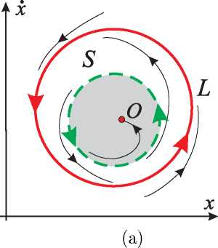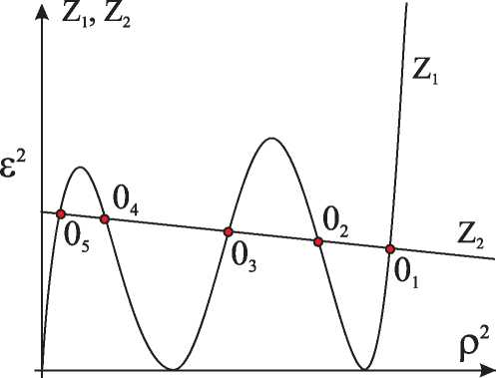tP

**2**

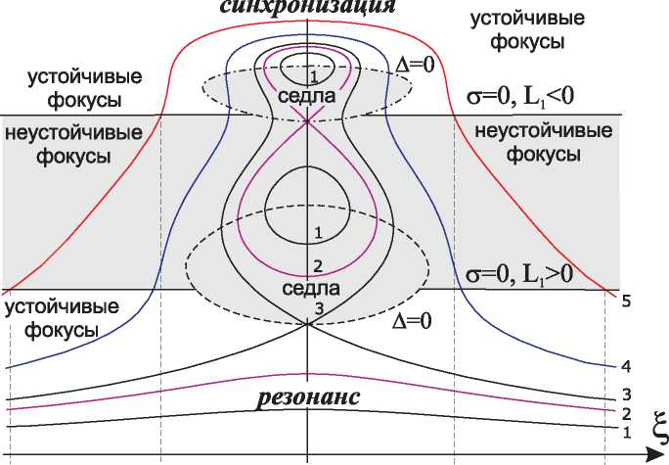

**Ч. Ч» 0 ^2**

(B)

Рис. 13. Фазовый портрет (а), вид вспомогательной кривой для построения резонансных кривых (б), резонансные кривые и области их устойчивости (в) в случае жесткого авто­колебательного режима

* 1. Динамика укороченной модели

Методика исследования явления синхронизации в случае жесткого режи­ма аналогична случаю мягкого режима [15]. Здесь мы ограничимся показом резонансных кривых и анализом структуры плоскости (£,£).

* + 1. Резонансные кривые

На рис. 136 качественно изображен вид функции Zi(p2) и Z2(p2) для опре­деления координат состояний равновесия укороченной системы уравнений в случае аппроксимации характеристики лампы полиномом пятой степени. Из рисунка видно, что укороченная система уравнений в зависимости от пара­метров £ и £ может иметь от одного до пяти состояний равновесия. Анализ координат и устойчивости этих состояний равновесия дает картину резонанс­ных кривых, изображенную на рис. 13в. Ветви АЧХ пронумерованы в порядке увеличения £, чем больше значение параметра £, тем больше номер кривой. При малых £ АЧХ состоит из трех кривых (линии 1), две из которых образу­ют замкнутые контура. При увеличении £ замкнутые контура соприкасаются, образуя контур в виде восьмерки (линия 2). Далее восьмерка превращает­ся в замкнутый контур, который при увеличении £ соприкасается с линией вблизи оси абсцисс, образуя единую петлеобразную кривую (линия 3). При больших £ резонансные кривые представляются едиными линиями, которые сначала имеют интервалы по £ с неоднозначным поведением (линия 4), по­том эти интервалы исчезают (линия 5). В случае неоднозначного определения резонансные кривые всегда имеют точки пересечения с границей существова­ния седел А(£, £) = 0 (пунктирные и штрихпунктирные линии). Резонансные кривые, однозначные для любых £, пересекают только границы а(£,£) = 0, разделяющие устойчивые и неустойчивые фокусы.

Из рис. 136 видно, что при фиксированной амплитуде сигнала £ могут быть устойчивы две ветви АЧХ (верхняя и нижняя). При больших началь­ных условиях имеет место режим синхронизации, при малых амплитудах происходят вынужденные колебания. Анализ первой ляпуновской величины показывает, что смена устойчивости синхронного режима происходит мягко, режима вынужденных колебаний - жестко.

* + 1. Структура плоскости параметров (£,е)

Более полное представление о процессах синхронизации жесткого автоко­лебательного режима дает структура плоскости параметров (£, £ укорочен­ной системы уравнений (рис. 14) и соответствующие ей фазовые портреты (рис. 15 и рис. 16). Часть разбиения на рис. 14 унаследована от структуры плоскости параметров (£,е) при синхронизации мягкого режима (рис. 5), в этой части обозначения бифуркационных кривых и областей сохранено. Да­лее остановимся на описании новых бифуркационных кривых и областей.

* пунктирная линия - бифуркация двукратного состояния равновесия. Она удовлетворяет условию А(£,е) = 0. Эта линия ограничивает область существований состояний равновесия: O4 и O5 (рис. 15а). На верхней гра­нице этой области состояния равновесия O4 и O5 сливаются и исчезают, на нижней - исчезают O4 и O3;
* линия 6 - бифуркация Андронова-Хопфа, смена устойчивости состоя­ния равновесия O5. На этой линии выполняется условие а(£, е)=0. Смена устойчивости O5 происходит при увеличении е. Здесь первая ляпунов- ская величина положительна, смена устойчивости O5 происходит в ре­зультате стягивания в точку неустойчивого колебательного предельного цикла S\'7
* линия 7 - бифуркация петли сепаратрис седла O4. Пересечение этой кривой с ростом е или £ приводит к рождению цикла Si, седловая ве­личина на линии 7 положительна. Концевыми точками для бифуркаци­онной кривой служат точки d и е, которые аналогичны точкам а и b . В точке d выполняются условия теоремы Богданова, в этой точке соби­раются вместе линия 6 и линия 7, на пунктирной линии слева от точки d двукратное состояние равновесия имеет устойчивую узловую часть, справа - неустойчивую. В точке е петля сепаратрис седла превращается в петлю сепаратрис седло-узла;
* линия 8 - бифуркация петли сепаратрис седло-узла, петля не охватыва­ет цилиндр V +. Из этой петли рождается неустойчивый колебательный предельный цикл Si. Линия 8 есть участок пунктирной линии, располо­женный между точками ей/;
* линия 9 - бифуркация петли сепаратрис седло-узла, петля охватыва­ет цилиндр V + . Из этой петли рождается неустойчивый вращательный предельный цикл S2. Линия 9 есть участок пунктирной линии, располо­женный ниже точки /;
* линия 10 разделяет области существования колебательного S1 и вра­щательного S2 предельных циклов.

Новые бифуркационные кривые приводят к появлению на плоскости е) новых областей D7 — D11. Соответствующие этим областям фазовые портре­ты представлены на рис. 16. В области D0 структуру фазового пространства

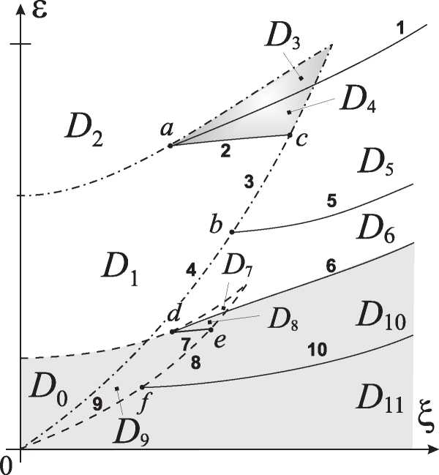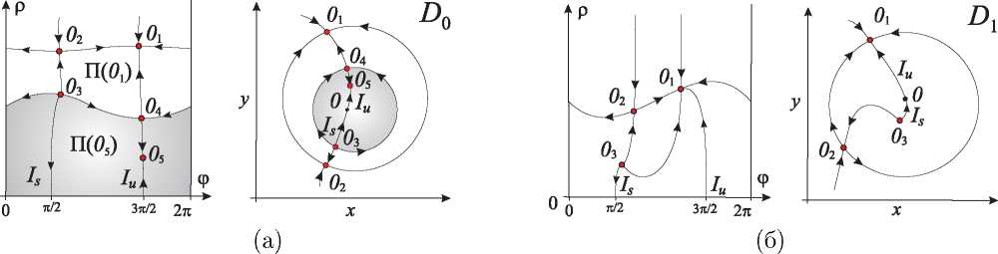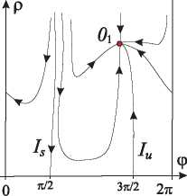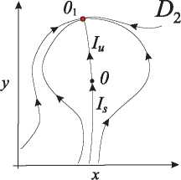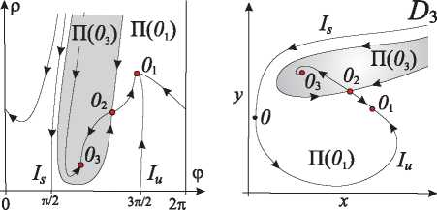(в)

(г)

Рис. 14. Структура плоскости параметров (£, е) модели (6) в случае жесткого автоколеба­тельного режима

Рис. 15. Фазовые портреты укороченной модели генератора в случае синхронизации жест­кого автоколебательного режима (начало)

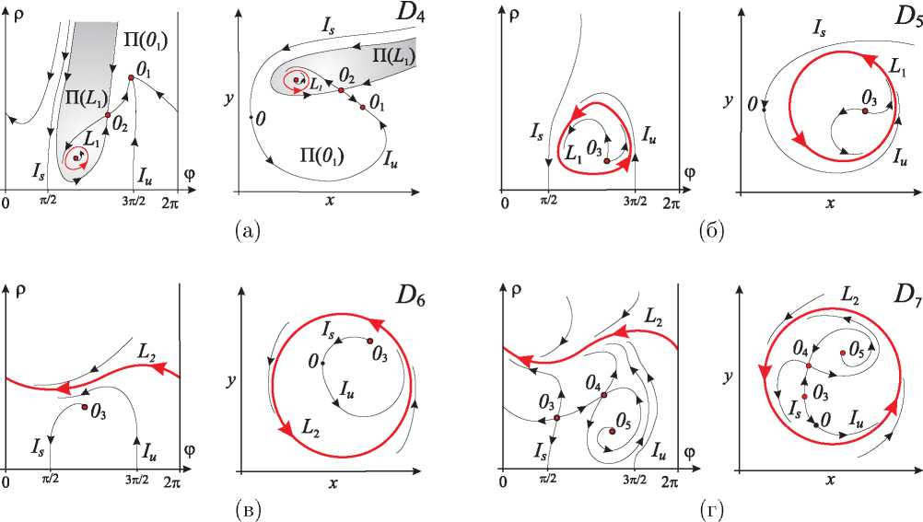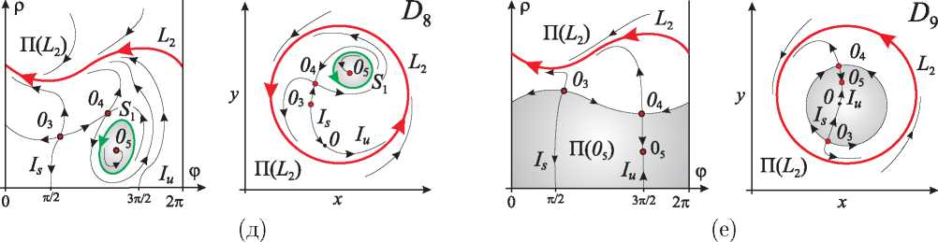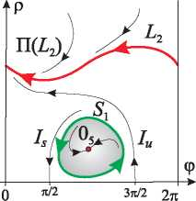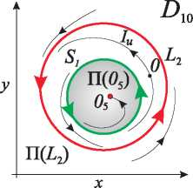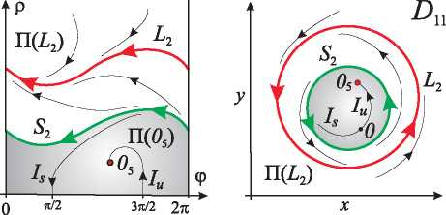(ж) (з)

Рис. 16. Фазовые портреты укороченной модели генератора в случае синхронизации жест­кого автоколебательного режима (продолжение)определяют (рис. 15а): устойчивые состояния равновесияO1 и O5, неустойчи­вый узел (фокус) O3, седлa O2 и O4. При значениях параметров из области D0 система демонстрирует бистабильное поведение. В зависимости от начальных условий фазовые траектории устремляются либо к состоянию равновесия Oi, соответствующему режиму синхронизации, либо к состоянию равновесия O5 - режиму вынужденных колебаний. Границами бассейнов притяжения n(Oi) и n(O5) аттракторов O1 ж O5 служат входящие сепаратрисы седла O4.

В области D7 на фазовой плоскости V + располагаются неустойчивые со­стояния равновесия O4, O3, O5 и вращательный устойчивый предельный цикл L2 (рис. 16г). Цикл L2 является единственным аттрактором динамической модели, независимо от начальных условий в системе реализуется режим би­ении.

В области D8 система демонстрирует бистабильное поведение (рис. 16д). Здесь, если начальные условия принадлежат области n(O5) ( на рис. 15в об­ласть n(O5) выделена серым цветом), то устанавливается режим вынужден­ных колебаний (устойчивое состояние равновесия O5), в противном случае устанавливается режим биений (цикл L2). Разграничивает области притяже­ния n(O5) и n(L2) неустойчивый колебательный предельный цикл Si.

В областях D9, D10, D11 поведение генератора аналогично поведению в Dg. Переходы из области D8 в области D9,D10 ж D11 связаны с бифуркациями неустойчивых траекторий, которые приводят к перераспределению фазовых потоков, т.е. изменению границ областей притяжения n(O5) и n(L2). В об­ласти D9 бассейны притяжения n(O5) и n(L2) разделяют входящие сепа­ратрисы седла O4 (рис. 16е), в области D10 - неустойчивый колебательный предельный цикл S1 (рис. 16ж), в области D11 - неустойчивый вращатель­ный предельный цикл S2 (рис. 1бз). Области с бистабильным поведением на рис. 14 выделены серым цветом.

* + 1. Особенности синхронизации жесткого режима

Особенности синхронизации жесткого режима связаны с наличием у автономного генератора двух устойчивых режимов: автоколебательного и невозбужденного генератора. Если генератор изначально находится в авто­колебательном режиме, то сценарии синхронизации внешним сигналом не от­личаются от сценариев синхронизации мягкого режима. Если подействовать внешней силой на невозбужденный генератор, то динамика неавтономного генератора становится более разнообразной. Сценарии динамического пове­дения определяются начальными значениями амплитуды и частоты внешне­го воздействия, а так же путями их дальнейшего изменения. Все сценарии для рассматриваемого генератора могут быть выявлены из совокупного рас­смотрения резонансных кривых (рис. 13в), пространства параметров (рис. 14) и фазовых портретов (рис. 15 и рис. 16). Мы ограничимся анализом лишь нескольких возможных путей развития динамических режимов неавтоном­ного генератора при вариации £ для различных значений е.

Пусть автономный генератор не возбужден. При подаче внешнего сигна­ла амплитуды e=ei или е=е2 при изменении расстройки £ получим просто резонансную кривую вынужденных колебаний. На рис. 13в этому режиму отвечают нижние линии 1 и 2, которые отражают эволюцию координаты р5 устойчивого состояния равновесия 05($>§, pt) (см. рис. 15,16). При действии на невозбужденный генератор сигналом амплитуды е чуть больше е3 при боль­ших расстройках по-прежнему будем иметь вынужденные колебания, ампли­туда которых растет с уменьшением £ ( см. рис. 13в), с приходом на границу А = 0 (при £ = £о) области седел (нижний эллипс) этот режим разрушается. На рис. 14 разрушение режима происходит при переходе из области D0 в Dl7 а на фазовом портрете - исчезновением состояния равновесия 05. Однако при этой же расстройке £0 существует устойчивая ветвь АЧХ вверху (эту ветвь определяет координата р\ устойчивого состояния равновесия 01(ф\, р\)): ам­плитуда колебаний на частоте внешней силы скачком возрастает - генератор возбуждается и сразу попадает в режим синхронизации. Дальнейшее умень­шение расстройки £ до нуля ведет к росту амплитуды синхронных колебаний. Если же после установления синхронного режима начать увеличивать рас­стройку £, то амплитуда синхронных колебаний уменьшается (см. рис. 13в), при переходе через границу А = 0 области седел (верхний эллипс) синхрон­ный режим сменяется режимом биений. На рис. 14 смена режима обусловлена переходом из области D1 в область D6, в фазовом пространстве - исчезнове­нием состояний равновесия 01 и рождением устойчивого предельного цикла L2. При дальнейшем увеличении £ цикл L2 (режим биений) сохраняется.

При большой амплитуде е, существующие при больших расстройках вы­нужденные колебания с уменьшением £ переходят в модулированные колеба­ния (биения). На рис. 13в этот процесс отражает нижняя часть линии 5, ко­торая при уменьшении £ пересекает границу устойчивости а = 0, L1 > 0. На плоскости параметров (£,е) смена режима определяется выходом из области D10 в D6, в фазовом пространстве - жесткой сменой устойчивости состояния равновесия 05 и переходом на предельный цикл L2. Режим биений существу­ет в диапазоне £2 < £ < £1, где £1 и £2 - значения £ в точках пересечения

резонансной кривой границ а = 0,L1 > 0 и а = 0,L1 < 0 соответствен­но. Заметим, что при уменьшении £ от £1 до £2 режим биений претерпевает качественные изменения, обусловленные сменой типа предельного цикла с второго рода на первый (вращательный цикла L2 сменяется колебательным

циклом L\). На плоскости параметров (£,ф эти изменения происходят на границе областей D6 и D5 При £ = £2 в фазовом пространстве устойчивый цикл Li стягивается в точку Оц состояние равновесия Oi (ф1, р\) приобретает устойчивость и становится образом синхронных колебаний. В неавтономном генераторе устанавливается режим синхронизации.

При дальнейшем уменьшении расстройки £ амплитуда синхронных коле­баний возрастает (см. линию 5 на рис. 13в), при £ = 0 она принимает мак­симальное значение. При уходе расстройки в другую сторону (£ < 0) ампли­туда синхронных колебаний убывает, при £ = -£2 наступает режим биений, который при £ < -£1 не исчезает (генератор остается возбужденным даже если выключить внешнюю силу). Аналогичная картина наблюдается, если от £ = 0 двигаться в сторону увеличения £ - при £ > £2 наступает режим биений, который сохраняется при £ > ф.

1. Вопросы ж задания для самоконтроля
2. В чем суть явления синхронизации?
3. Получить уравнения, описывающие поведение лампового генератора.
4. Какими динамическими уравнениями описывается явление синхрониза­ции лампового генератора внешней силой? (Уравнения (4) - (6) относят­ся к классу линейных/нелинейных, автономных/неавтономных динами­ческих систем. Какова размерность фазового пространства моделей (4)

(б), какие фазовые переменные?)

1. Когда при изучении динамики модели (4) можно использовать метод Ван-дер-Поля?
2. В чем суть метода метода Ван-дер-Поля?
3. Найти условие самовозбуждения автономного (без внешнего воздействия) генератора.
4. От чего зависит амплитуда колебаний автономного генератора? Приве­сти аналитические выражения, определяющие зависимость амплитуды колебаний от параметров схемы.
5. От чего зависит частота колебаний автономного генератора? При каких условиях частота генератора совпадает с частотой колебательного кон­тура?
6. Вычислить поправку к частоте колебаний автономного генератора при аппроксимации нелинейности лампы полиномом третьей (пятой) степе­ни.
7. Какие особые фазовые траектории модели (5) являются образами режи­ма синхронизации, режима биений?
8. Какие особые фазовые траектории модели (6) являются образами режи­ма синхронизации, режима биений?
9. Когда внешний сигнал считается слабым, когда сильным?
10. Как изменяется структура фазового портрета модели (6) при выходе из полосы синхронизации в случае слабого/сильного сигналов?
11. Дайте определение полосы синхронизации (удержания). Какими бифур­кациями моделей (6) и (5) определяется граница полосы синхронизации в случае слабого и сильного сигналов?
12. Дайте определение полосы захвата в режим синхронизации.
13. В чем разница между полосой захвата в синхронный режим и полосой удержания синхронного режима (полосой синхронизации). Какая из по­лос больше? Могут ли полосы удержания и захвата совпадать?
14. Когда полосы удержания и захвата совпадают (не совпадают)?
15. Как зависит полоса синхронизации (захвата) от амплитуды внешнего сигнала?
16. Как устанавливаются биения в случае слабого и сильного сигналов?
17. Чем отличается мягкий режим возбуждения от жесткого?
18. Как от мягкого режима возбуждения перейти к жесткому?
19. Как найти состояния равновесия модели (6) и определить его тип?
20. Когда периодическая траектория модели (5) устойчива.
21. Чем отличается явление захватывания при жестком режиме возбужде­ния от явления захватывания при мягком режиме возбуждения.
22. Темы курсовых ж выпускных квалификационных ра­бот
23. Моделирование динамики неавтономной модели лампового генератора в жестком режиме возбуждения.
24. Анализ динамики лампового генератора при внешнем гармоническом воздействии в потенциально-автоколебательном режиме [15].
25. Моделирование динамики генератора с характеристикой лампы несим­метричной относительно рабочей точки (например, для ламп П-7 и М-28, см. [4], Дополнение, § 1. Электронная лампа, стр.549).
26. Экспериментальное исследование синхронизации

(лабораторная работа)

* 1. Описание установки

На рис. 17 приведены общий вид и схема лабораторной установки для изучения явления вынужденной синхронизации. Установка состоит из: син­хронизируемого автогенератора с изменяемым коэффициентом возбуждения

1. , генератора внешней силы регулируемой частоты и амплитуды (2), осцил­лографа (3).
   1. Задание 1. Изучение явления захватывания при мягком ре­жиме возбуждения автогенератора
2. Установить мягкий режим автономного генератора путем подбора на­пряжения на управляющей сетке лампы. Измерить амплитуду и частоту полученных автоколебаний.
3. Не меняя параметров схемы, подать внешнее воздействие. Снять зави­симость амплитуды колебаний от частоты внешнего сигнала (АЧХ) для различных амплитуд внешнего сигнала. АЧХ снимается только для син­хронного режима, вид которого представлен на рис. 18а,б.
4. Снять зависимости значений левой и правой границ полосы синхрони­зации от амплитуды внешнего сигнала при фиксированных значениях параметров автономного генератора (определить интервал значений ча­стоты внешней силы, на границах которого реализуются синхронный ре-

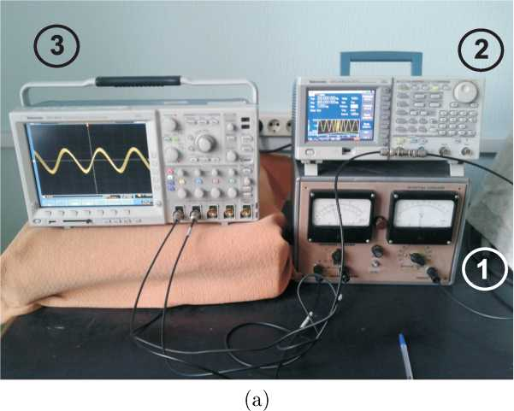

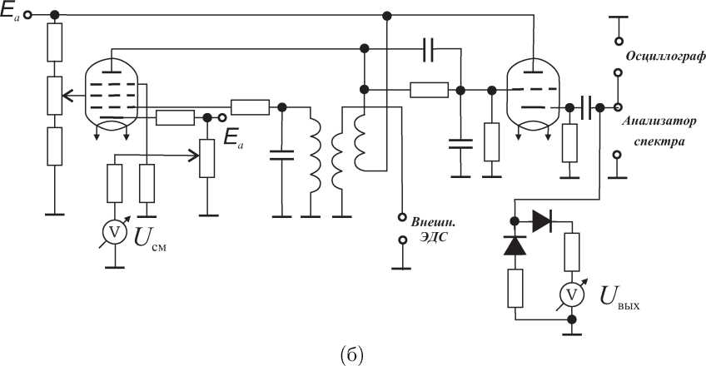

Рис. 17. Общий вид (а) и схема (б) лабораторной установки для исследования явления вынужденной синхронизации

жим (рис. 18а,б) и режим биений рис. 18в,г)[7]. Рассчитать ширину полосы синхронизации, проанализировать зависимость ширины полосы синхро­низации от амплитуды внешней силы.

1. Снять зависимости значений левой и правой границ полосы захвата в режим синхронизации от амплитуды внешней силы при фиксированной амплитуде автономного генератора[8]. Рассчитать ширину полосы захва-

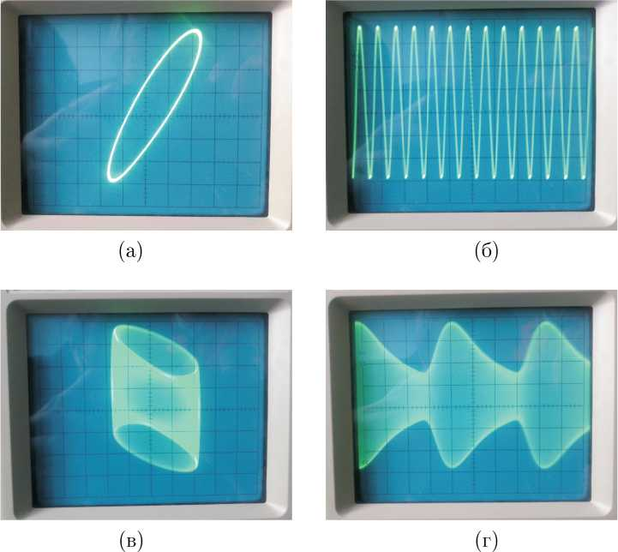

Рис. 18. Фигуры Лиссажу синхронизируемого генератора и внешней ЭДС (а) и (в), осцил­лограмма колебаний автогенератора (б) и (г) в режиме синхронизации (верхний ряд) и биений (нижний ряд)

та, проанализировать зависимость ширины полосы захвата в синхрон­ный режим от амплитуды внешней силы.

1. Сравнить полосы синхронизации и захвата при нескольких фиксирован­ных значениях амплитуды внешней силы.
2. Снять зависимости амплитуды колебаний в синхронном режиме на гра­нице полосы синхронизации (левой или правой). Проанализировать по­лученную зависимость, определить участки границ со слабым и сильным сигналом. Зарисовать (сфотографировать) осциллограммы режима би­ений в окрестности границы полосы синхронизации для слабого и силь­ного сигналов. Сравнить огибающие осциллограмм режима биений для слабого и сильного сигналов.
   1. Задание 2. Изучение явления захватывания при жестком ре­жиме возбуждения

1. Подобрать параметры автономного генератора так, чтобы осуществлял­ся жесткий режим возбуждения.

2. Для жесткого режима возбуждения снять семейство АЧХ для различ­ных амплитуд внешнего сигнала. Отметить ветви, отвечающие резонансу и режиму синхронизации. Сравнить полученные АЧХ с АЧХ для мяг­кого режима возбуждения.

Список литературы

1. Андронов А.А., Витт А.А. К математической теории захватывания // Журнал прикладной физики. 1930. Т. 7. Вып. 4. С. 3.
2. Андронов А. А., Витт А.А., К теории захватывания Ван дер Поля // Андронов А.А. Собрание трудов. 1956. М.: АН СССР.
3. Блакьер О. Анализ нелинейных систем. М.: Мир, 1969. 400 с.
4. Андронов А.А., Витт А.А., Хайкин С.Э. Теория колебаний. М.: Наука. Гл. ред. физ-мат. литературы, 3-е изд. 1981. (1-е изд. - 1937г.).
5. Андронов А.А., Витт А.А., Хайкин С.Э. Теория колебаний. М.: Наука. Гл. ред. физ-мат. литературы, 2-е изд. 1959. 568 с.
6. Горяченко В.Д. Элементы теории колебаний. М.: Высшая школа, 2-е изд. перераб. и доп. 2001.
7. Барбашин Е.А., Табуева В.А. Динамические системы с цилиндриче­ским фазовым пространством. М.: Наука, 1969.
8. Пиковский А., Розенблюм М., Курте Ю. Синхронизация. Фундамен­тальное нелинейное явление. М.: «Техносфера», 2003.
9. Шахгильдян В.В., Ляховкин А.А. Системы фазовой автоподстройки частоты. М.: Связь, 1972.
10. Рабинович М.И., Трубецков Д.И. Ведение в теорию колебаний и волн. М.: Наука. Гл. ред. физ-мат. литературы, 1984.
11. Матросов В.В. Динамика нелинейных систем. Программный комплекс для исследования нелинейных динамических систем с непрерывным временем. Н.Новгород. ННГУ. 2002.
12. Некоркин В.И. Лекции по основам теории колебаний. Учебное пособие. Нижний Новгород. Изд-во Нижегородского гос. ун-та. 2012.
13. Арнольд В.И., Афраймович В.С., Ильяшенко Ю.С., Шильников Л.П. Теория бифуркаций. Современные проблемы математики. Фундамен­тальные направления. Итоги науки и техники. 1986. Т.5. М.:ВИНИТИ АН СССР.
14. Тураев Д.В., Шильников А.Л., Шильников Л.П. Некоторые мате­матические проблемы классической синхронизации // Труды школы «Нелинейные волны’ 2004». 2005. С. 426-449.
15. Королев В.И., Постников Л.В. К теории синхронизации генератора автоколебаний // Изв. вузов. Радиофизика. 1969. Т. 12. № 3.

Валерий Владимирович Матросов

ВЫНУЖДЕННАЯ СИНХРОНИЗАЦИЯ

Учебно-методическое пособие

Федеральное государственное бюджетное образовательное учреждение  
высшего профессионального образования  
«Нижегородский государственный университет им. Н.И. Лобачевского»  
603950, г. Нижний Новгород, пр. Гагарина, 23.

Формат 60 х 84 1/16.

Бумага офсетная. Печать цифровая. Гарнитура Times.

Уел. печ. л. 2,5. Уч-изд. л.

Заказ № . Тираж 150 экз.

Отпечатано в Центре цифровой печати РИУ  
Нижегородского госуниверситета им. Н.И. Лобачевского  
603950, г. Нижний Новгород, пр. Гагарина, 23.

1. Формально переход от (5) к (6) осуществляется заменой x = р cos п X = —р sin п П = т + ф, где р > 0, по формулам

   1 Г2п

   P *(*р,ф*) =* R*(*p *cos* п, —р sin — ^)sin ndn,

   *2*п Jо

   1 г2п

   Q*(*fj,p*) =* — -— R^ cos п, —рsin — ф) cos ndn,

   *2пр* Jо
2. Биения - периодические изменения во времени амплитуды колебания, возникающего при сложении двух гармонических колебаний с близкими частотами. Биения появляются вследствие того, что величи­на разности фаз между двумя колебаниями с различными частотами всё время изменяется так, что оба колебания оказываются в какой-то момент времени в фазе, через некоторое время в противофазе, за­тем снова в фазе и т.д. Соответственно амплитуда результирующего колебания периодически достигает то максимума, равного сумме амплитуд складываемых колебаний, то минимума, равного разности этих амплитуд (Физическая энциклопедия: <http://www.femto.com.ua>).
3. Термин «резонансная кривая» взят в кавычки и носит чисто условный смысл, ибо понятие резонанса для автоколебательных систем не определено [6]. Резонансные кривые характеризуют зависимость ампли­туды периодических колебаний от частоты внешнего воздействия, поэтому эти кривые так же называют амплитудно-частотными характеристиками неавтономного генератора - АЧХ [10]. В настоящей работе термины резонансная кривая и АЧХ будут употребляться как равноправные.
4. £ = 0 модель (6) имеет только одно состояние равновесия. При £=0 об­ласть с одним равновесным состоянием разрывается областями с тремя состояниями равновесия (на рис. 4а две области со штриховкой).

   * е1 = 8/27. Резонансная кривая есть линия 4. Области со штриховкой

   вырождаются в линии £ = здесь модель (6) имеет два состояния

   равновесия, при остальных £ - одно.
5. е1 > 8/27. Резонансная кривая однозначно определена для любых £ (линия 5), модель (6) имеет только одно состояние равновесия.

   Каждой точке резонансной кривой отвечает состояние равновесия укоро­ченной системы (6), а при малых ц периодическое колебание исходной модели (5). Режим периодических колебаний устойчив, если устойчиво соответству­ющее состояние равновесия укороченной системы. Устойчивость состояний равновесия определим по корням характеристического уравнения.

   Пусть р*,ф* - координаты состояния равновесия модели (6), тогда харак­теристическое уравнение имеет вид
6. линия 2 - бифуркации петли сепаратрис седла 02. Пересечение этой кривой с ростом £ или £ приводит к рождению колебательного цикла Lx,
7. При определении границ полосы синхронизации (удержания) движение по параметру должно осу­ществляться от синхронного режима к режиму биений.
8. При определении границ полосы захвата в синхронный режим движение по параметру должно осу­ществляться от режима биений к синхронному режиму.